2016年4月高等教育自学考试全国统一命题考试
计算机组成原理 试卷
(课程代码 02318)
本试卷共4页，满分l00分，考试时间l50分钟。
考生答题注意事项：
1．本卷所有试题必须在答题卡上作答。答在试卷上无效，试卷空白处和背面均可作草稿纸。
2．第--99分为选择题。必须对应试卷上的题号使用2B铅笔将“答题卡”的相应代码涂黑。
3．第二部分为非选择题。必须注明大、小题号，使用0．5毫米黑色字迹签字笔作答。
4．合理安排答题空间，超出答题区域无效。
第一部分 选择题(共30分)
一、单项选择题(本大题共l5小题，每小题2分，共30分)
在每小题列出的四个备选项中只有一个是符合题目要求的，请将其选出并将“答题卡”的相应代码涂黑。错涂、多涂或未涂均无分。
1．若十进制数为110，则其对应的8位原码[X]_{原}为
A．01101llO B．001llOll
C．11011100 D．011101lO
2．若十六进制数为004A，则其对应的十进制数为
A．40 B．54
C．74 D．80
3．用2K X 4位的存储芯片组成6KB存储器，需要这样的芯片
A．8片 B．6片
C．4片 D．2式
4．存取速度最慢的存储器是
A．光盘 B．高速缓存
C．主存 D．寄存器
5．指令格式中的地址结构是指
A．指令中给出几个地址 B．指令中如何指明寻址方式
C．指令中采用几种寻址方式 D．地址段占多少位
6．单地址指令
A．只能对单操作数进行加工处理
B．只能对双操作数进行加工处理
C．既能对单操作数进行加工处理，也能对双操作数进行加工处理
D．无处理双操作数的功能
7．在CISC系统中，存放操作数地址的寄存器是
A．PC B．SP C．AR D．SR
8．徽程序存放在
A．主存中 B．ROM中
C．RAM中 D．高速缓存中
9．串行接口是指
A．接口与系统总线之间采取串行传送
B．仅接口与外围设备之间采取串行传送
C．接口与两侧均采取串行传送
D．接口内部只能串行传送
10．总线主设备
A．掌握总线权 B．不掌握总线权
C．只能发送信息 D．只能接收信息
11．CPU响应中断请求是在
A．—个时钟周期结束时 B．一个总线周期结束时
C．一条指令结束时 D．一段程序结束时
12．中断屏蔽字的作用是
A．暂停外设对主存的访问 B．暂停对某些中断的响应
C．暂停对一切中断的响应 D．暂停CPU对主存的访问
13．控制主存与硬盘之间数据传送的是
A．CPU B．主存
C．Cache D．DMA控制器
14．不属于输入输出设备的计算机部件是
A．鼠标 B．摄像头
C．运算器 D．键盘
15．下列编码方式中属于数据校验方式的是
A．不归零制 B．调频制
C．调相制 D．循环冗余校验码
第二部分 非选择题(共70分)
二、名词解释题(本大题共6小题，每小题3分，共18分)
16．指令
17．控制器
18．奇偶校验码
19．Cache
20．堆栈
21．微地址
三、简答题(本大题共6小题，每小题4分，共24分)
22．计算机的基本功能是什么?计算机硬件一般由哪五个基本部分组成?
23．在计算机中，存储系统的层次化是如何构成的?
24．有些指令的操作码为什么要采舟可变长度?
25．计算机CPU中的程序计数器、数据寄存器、状态寄存器各有什么功熊?
26．什么是串行传输方式、并行传输方式?各有什么特点?
27．什么是中断?按产生中断的机翩进行划分，中断的类型有哪些?
四、简单应用题(本大题共2小题，每小题8分，共16分)
28．用Booth算法计算3×(-6)的4位补码一位乘法运算，要求写出其运算过程。
29．写出单总线的CPU结构中，执行读存储器数据到寄存器的指令LOAD R3，mem的过程
(其中mem为内存地址值)。单总线CPU的结构示意图如下所示。
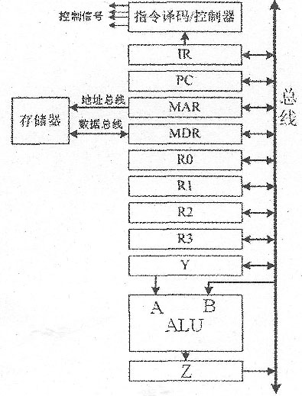
五、存储器设计题(本大题共l小题，12分)
30．用8K×8位／片的存储芯片构成32Kx 8位的存储器，地址线为A_{l5}(高)～A₀(低)。
(1)需要几片这种存储芯片?
(2)32K×8位的存储器至少需要几位地址?是哪几位地线?
(3)加至8K x 8位的存储芯片地址线有几位?是哪几位地线?
(4)用于产生片选信号的地址线是哪几位(译码法)?
